README

总共有三个运行文件，分别是run.m，run1.m，run2.m。三个文件分别显示了改进后的Vibe算法，原Vibe算法，帧差法分割法三种方法的效果。

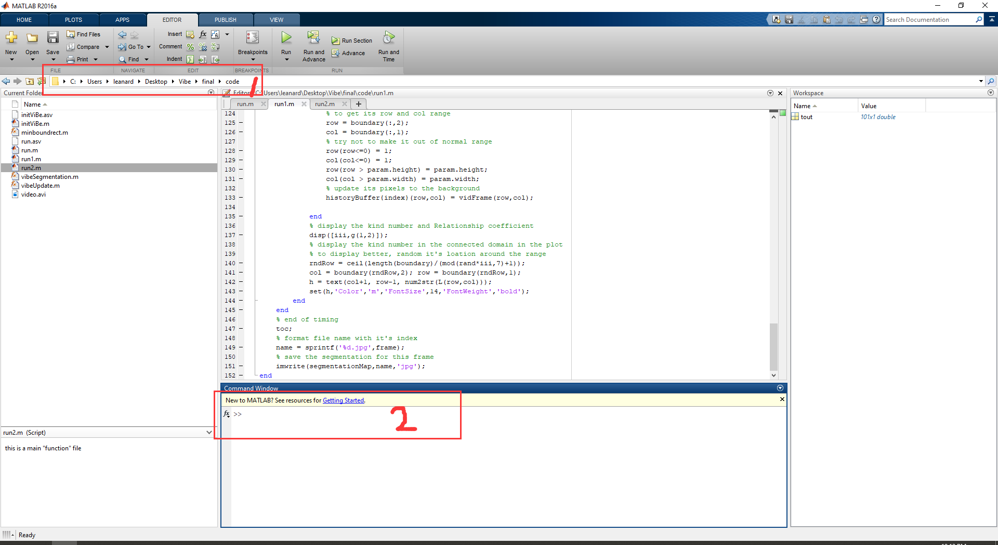

运行方式：在区域1里将运行目录切换到包含代码的目录下，在区域2里输入文件名字就可以，比如说要运行run.m，输入run回车就可以。

然后里面会调用三个文件里的内容，initVibe.m，vibeSegmentation.m，vibeUpdate.m。

功能分别是初始化Vibe算法里的变量和参数；根据历史背景帧和目前帧的差值阈值来用帧差法初步分割前景运动目标；随机更新背景模型。

然后具体效果对比的话论文里写了，你看一下就知道了，至于帧数，会在original的图像左上角显示

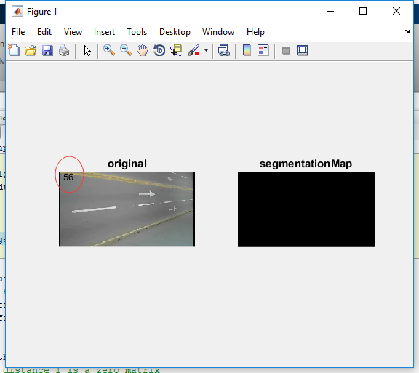

具体每一句在每个文件中的作用我写的很清楚了，最好认真读一遍，因为中文存在乱码的问题所以写了英文。

如果原理不明白的话，还是需要去看看书，对比看一下就差不多了，如果还有其他问题，最好还是远程你给我说哪里不懂，我具体给你说，这样不太浪费彼此时间。